M e g h í v ó
A BTSSZ „Rockenbauer Pál” Túravezetők Klubja szeretettel meghív minden túravezetőt és túrázót A 2020. I. félév következő klubnapjára, amelyet 2020. március 9-én hétfőn 16.00-kor Budapest V. ker. Arany János u. 10. fsz. Lovagteremben tartanak.

Előadások:
A Plitvicei tavak címmel
Buzas Károly túravezető
Erdély címmel
Erdősi Pongrác túravezető tartanak előadást
Nőnapi ajándék:
Buváry Lívia operaénekes és
Werner Schwandt osztrák vendégművész énekes lépnek fel
A változtatás jogát fenntartjuk!
Plitvicei-tavak Gyilkos-tó
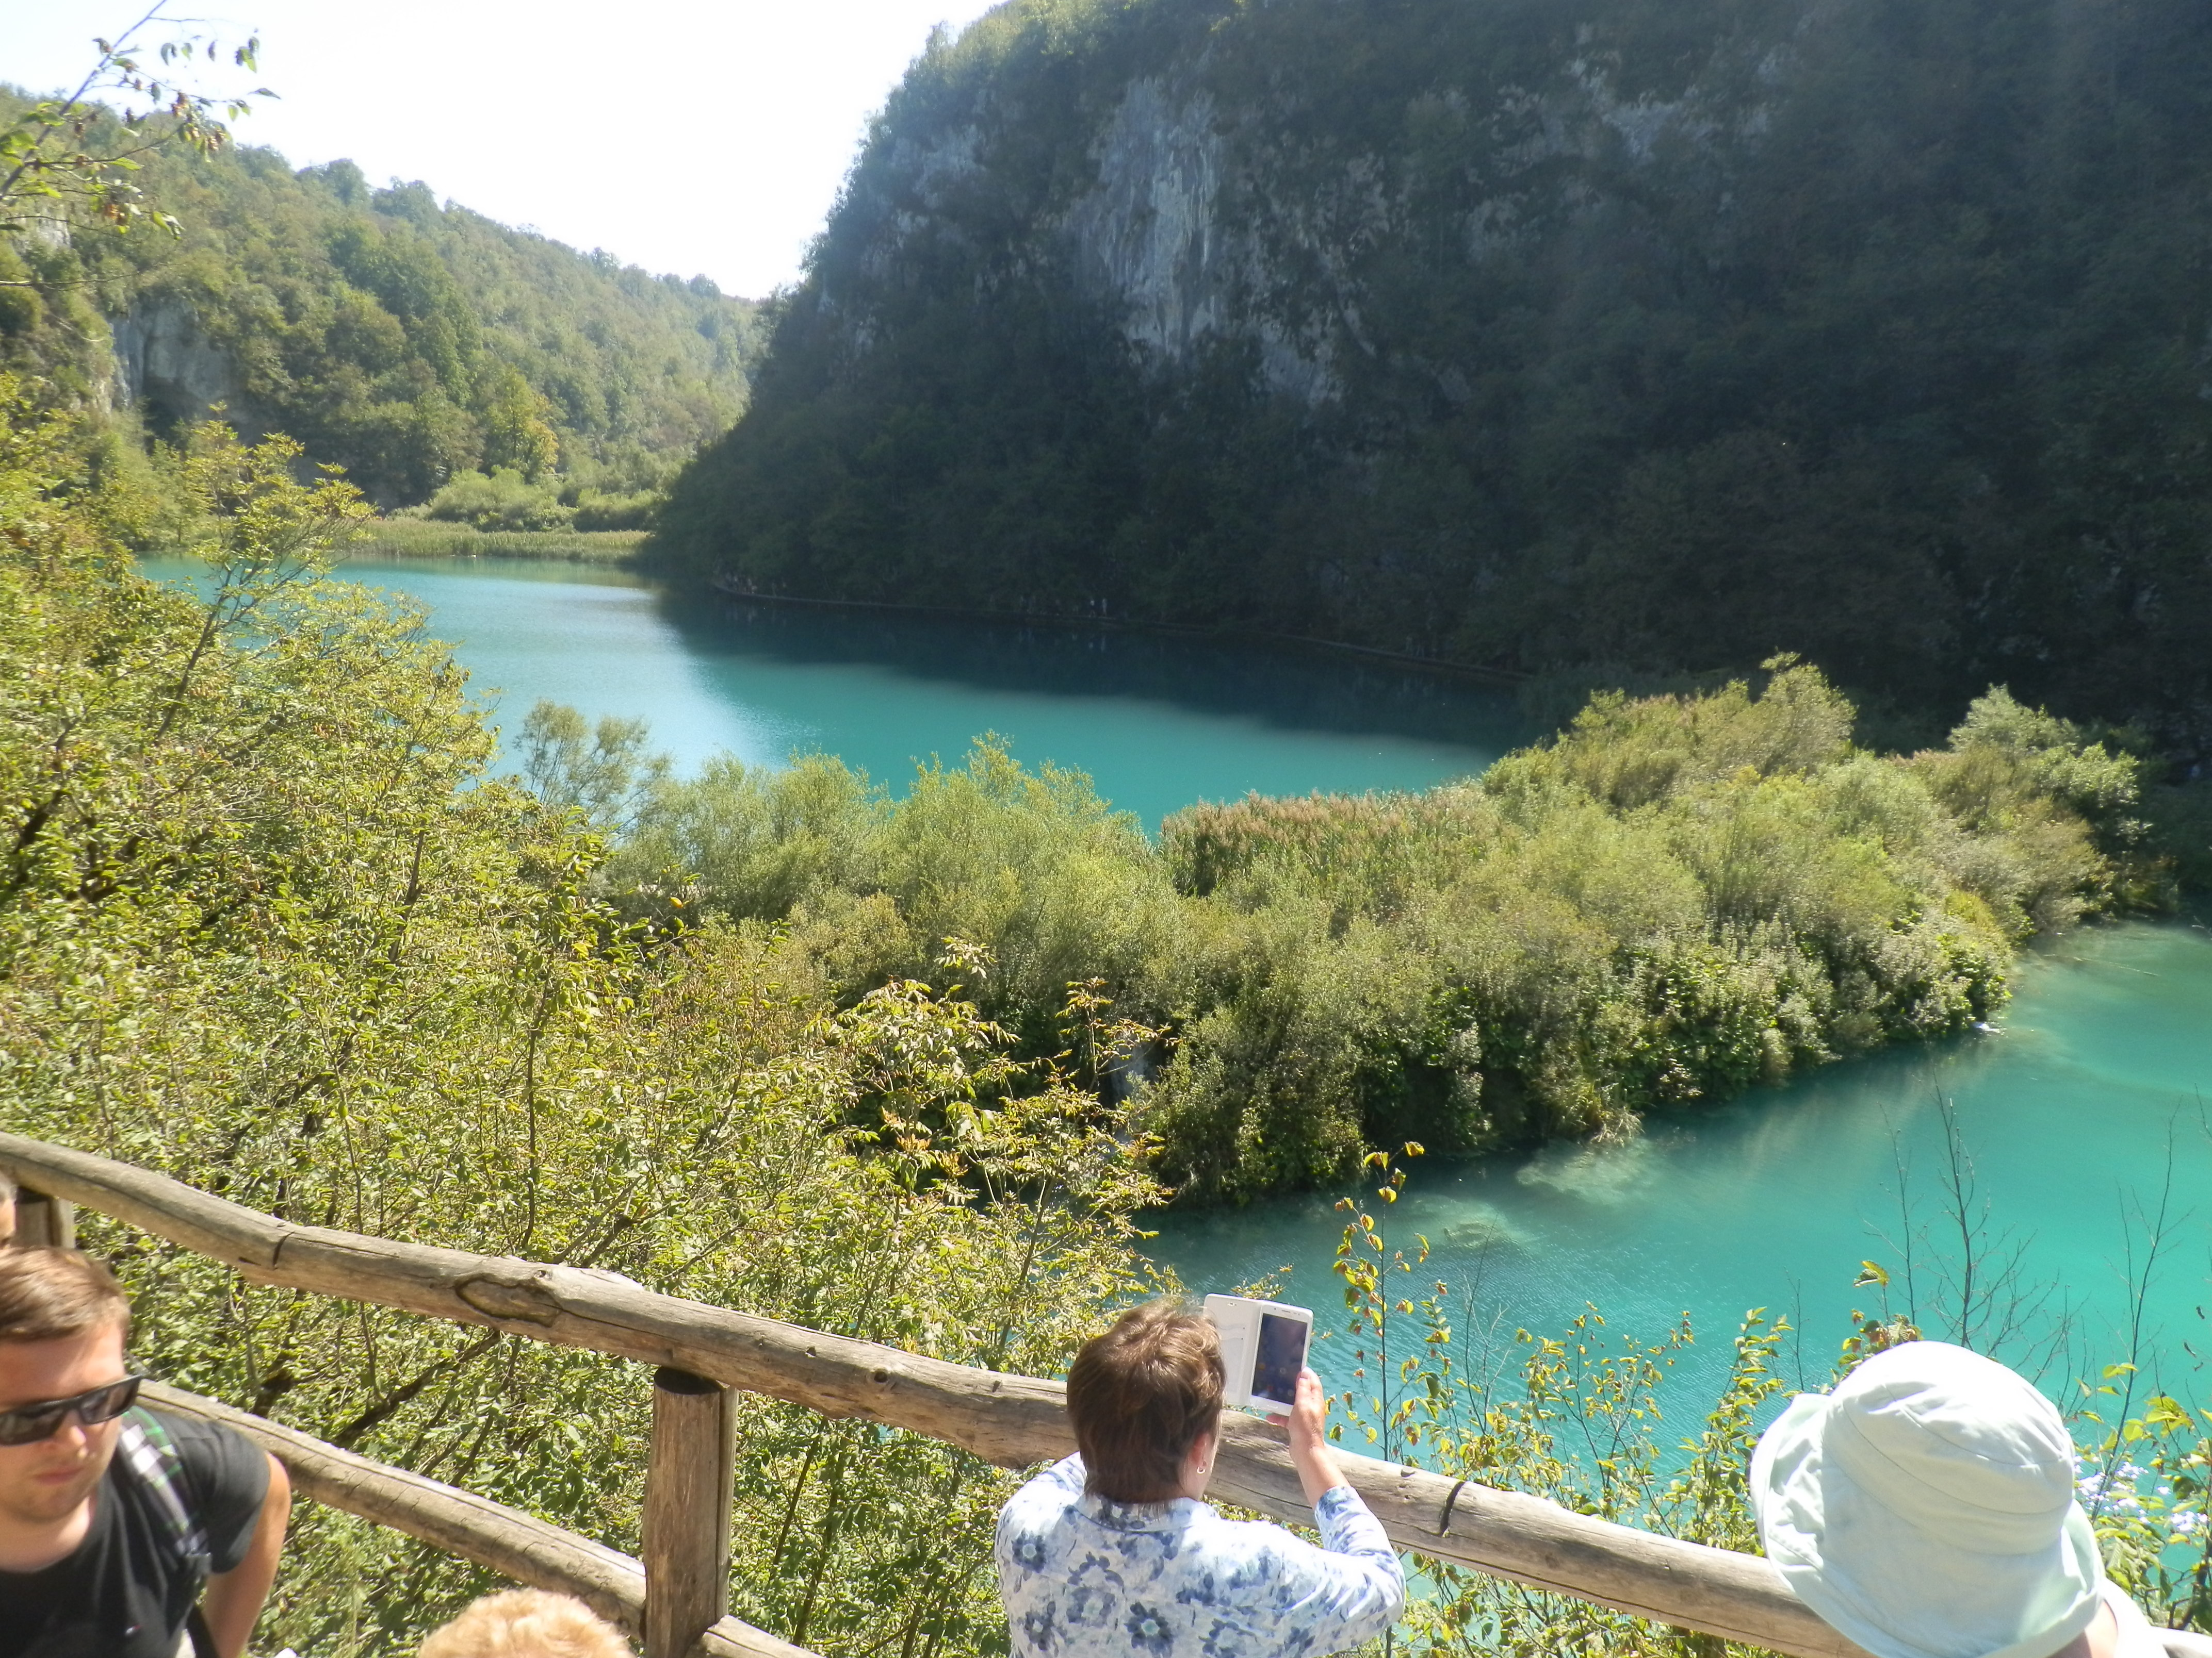

Minden érdeklődőt szeretettel várunk!

Bencze Éva és Kovács Tamás

